

**UNIVERSIDAD ANDRES BELLO**

**FACULTAD DE INGENIERÍA**

**ESCUELA DE INFORMÁTICA**

**INGENIERÍA CIVIL INFORMÁTICA**

**PROYECTO HOSPITALIZACION DOMICILIARIA**

**HOSPITAL EL PINO**

**GRUPO 4**

**SANTIAGO – CHILE**

**AGOSTO, 2019**

Contenido

**1. Introducción.** 3

**1.1** **Propósito.** 3

**1.2 Alcance.** 3

**2. Contenido.** 4

**2.1 Declaración de problema.** 4

**2.2 Descripciones de la parte interesada.** 4

**2.3 Características del producto.** 5

**2.4 Precedencia y prioridad.** 5

**2.5 Diagramas de componentes** 5

**2.6 Diagrama de estados** 6

**2.7 Diagramas de clase** 10

**3. Conclusión.** 12

# **1. Introducción.**

Este proyecto se centra en dar mejoras a los procesos del Hospital El Pino en el área de hospitalización domiciliaria, mediante soluciones tecnológicas, entregadas por alumnos de la Universidad Nacional Andrés Bello dentro del propósito de cumplir en las asignaturas Ingeniería de Software I e Ingeniería de Software II a lo largo del año 2019.

## **Propósito.**

Este documento tiene como objetivo determinar el alcance, generar una declaración clara del problema inmerso en la hospitalización domiciliaria para permitir establecer expectativas y reducir riesgos y retrasos en la duración del proyecto.

## **1.2 Alcance.**

Para este proyecto se ha definido el alcance en paciente, doctores y administradores del aplicativo en el Hospital El Pino. Además de planificar el itinerario de visitas, registrar las visitas a los pacientes, generar informes con información relevante del itinerario al final del día e informar a los pacientes del horario de visita.

# **2. Contenido.**

El proyecto sobre el cual se esta trabajando es de carácter social, sin fines lucrativos dentro del hospital el pino. El proyecto de hospitalización domiciliaria está siendo implementado por el hospital en dos comunas, San Bernardo y el Bosque, con el fin de poder tratar pacientes en sus domicilios y dejar camas disponibles para otros pacientes con mayores problemas y riesgos de salud.

Este proyecto consta con sistema de planificación manual, por ende, con la digitalización mediante aplicaciones, se podrán automatizar y optimizar los procesos realizados, además de poder recopilar datos para procesarlos y obtener información de utilidad.

## **2.1 Declaración de problema.**

El problema de la hospitalización domiciliaria del hospital el pino se centra en su forma de distribución de pacientes así como de los trayectos realizados por los doctores en terreno dentro del periodo laboral dependiendo mucho de lo sucedido en el mismo periodo (paciente no se encuentra en domicilio, problemas en el vehículo, etc.) además de las pocas vías de comunicación entre el paciente/cuidador y doctores, por otro lado no tiene una forma óptima de guardar información respectiva al paciente para que al final de mes se puedan realizar estadísticas ya sea sobre pacientes, suplementos, etc.

Los actores que son afectados por este problema son los doctores en terreno, el doctor que organiza las visitas de pacientes, los pacientes y/o cuidadores.

El impacto del problema se basa en la posibilidad de mejorar la efectividad durante la realización laboral, además de no tener un estándar de información con fácil acceso para los doctores.

## **2.2 Descripciones de la parte interesada.**

Se identifican como partes interesadas al Doctor Edgardo Villavicencio (Representante Hospital El Pino) y al grupo de alumnos que acogen el proyecto con fin de realizarlo a lo largo de un año académico con fecha de inicio Marzo del año 2019.

Se identifica como usuario a doctores, pacientes y administradores de la app, en distintos grados de permisos sobre la aplicación.

|  |  |  |
| --- | --- | --- |
| **Name** | **Description** | **Responsibilities** |
| Paciente/cuidador. | Los pacientes son interesados bajo el contexto de que ellos reciben los tratados médicos, por otra parte, el cuidador es el representante del paciente frente al hospital. | * Cuidador tiene la responsabilidad de ayudar a organizar las citas para el paciente. * Cuidador tiene la responsabilidad de mantener actualizada la información requerida por el hospital. * Notificar a doctores en caso de requerir cambiar hora. |
| Especialistas | Las enfermeras son interesadas ya que se intenta generar una ayuda a su labor diario. | * Cumplir los horarios y visitas que tiene registrados para el día efectivo. * Contar con los insumos. necesarios durante la visita * mantener contacto con cuidadores. |

***Tabla 1: Descripción partes interesadas***

## **2.3 Características del producto.**

Se espera que el producto sea inclusivo, intuitivo y de fácil uso. El producto debe tener distintos niveles de acceso para los usuarios, teniendo comportamientos específicos dependiendo de quién sea el usuario (Doctor, Paciente, Administrador), siendo el Administrador un super usuario, con permisos de modificar y actualizar la aplicación a medida que sea necesario. El producto espera cumplir con los siguientes puntos, los cuales son importantes para los stakeholders involucrados en el proyecto:

* Uso de algoritmo para la optimización de ruta y tiempo estimado de visita a los pacientes.
* Vía de comunicación entre pacientes/cuidadores y doctores en terreno.
* Forma de recepción de información de paciente durante visita.
* Fácil acceso a información del paciente en app (ficha médica, exámenes).
* Check in de paciente respecto a insumos utilizados y de la misma visita a este.

## **2.4 Precedencia y prioridad.**

A continuación, se listarán las características enumeradas por prioridad:

1. Seguridad.
2. Estabilidad.
3. Correcta estimación de rutas para la visita de pacientes.
4. Correcto balance de pacientes por nivel de prioridad en ruta.

## **2.5 Diagramas de componentes**

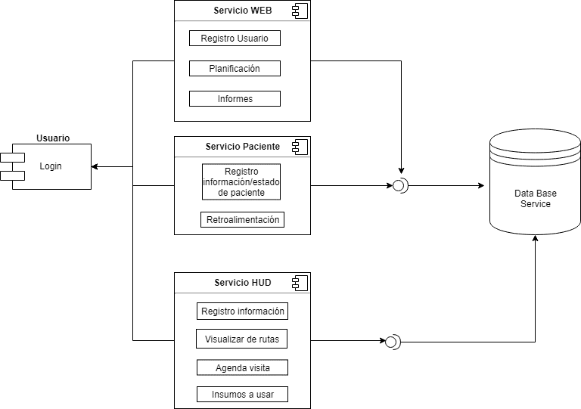

*Imagen 1, Diagrama de componentes.*

## **2.6 Diagrama de estados**

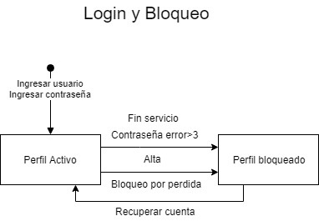

*Imagen 2, Diagrama de Estado Login y Bloqueo*

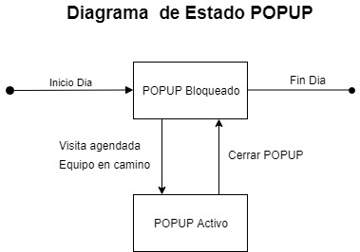

*Imagen 3, Diagrama de Estado POPUP*

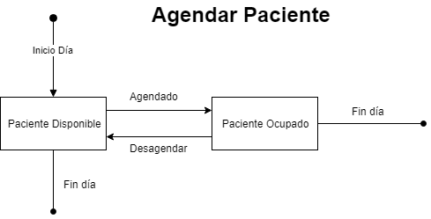

*Imagen 4, Diagrama de Estado Agendar Paciente*

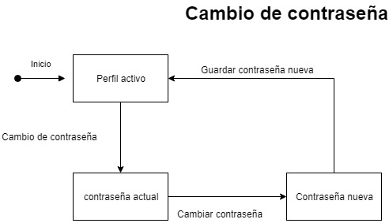

*Imagen 5, Diagrama de Estado Cambio de contraseña*

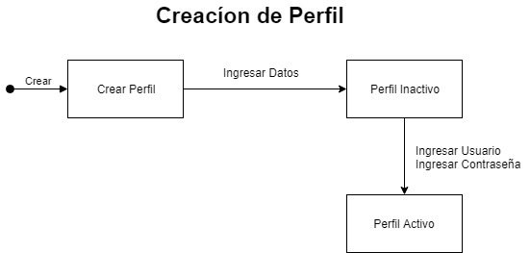

*Imagen 6, Diagrama de Estado Creación de perfil*

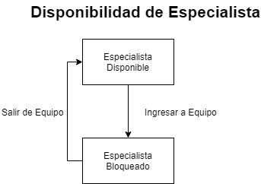

*Imagen 6, Diagrama de Estado Disponibilidad de especialista*

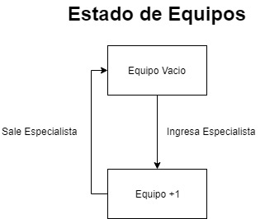

*Imagen 7, Diagrama de Estado Estado de equipos*

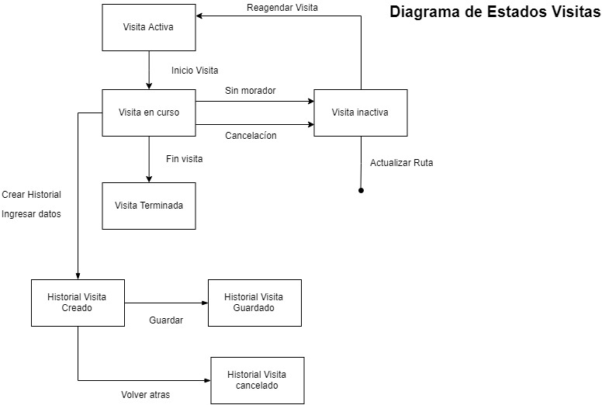

*Imagen 8, Diagrama de Estado Estado de visitas*

## **2.7 Diagramas de clase**

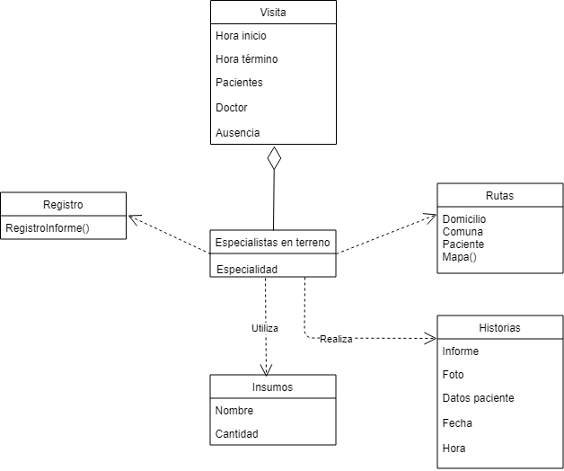

*Imagen 8, Diagrama de Clase App HUD*

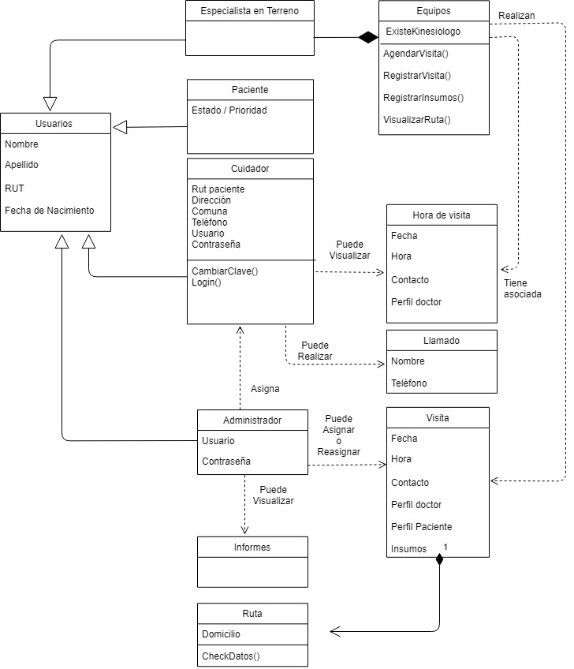

*Imagen 9, Diagrama de Clase App Web*

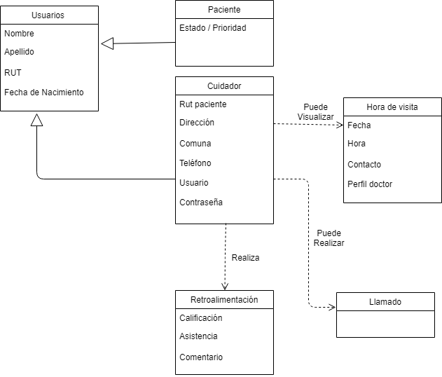

*Imagen 10, Diagrama de Clase App Paciente*

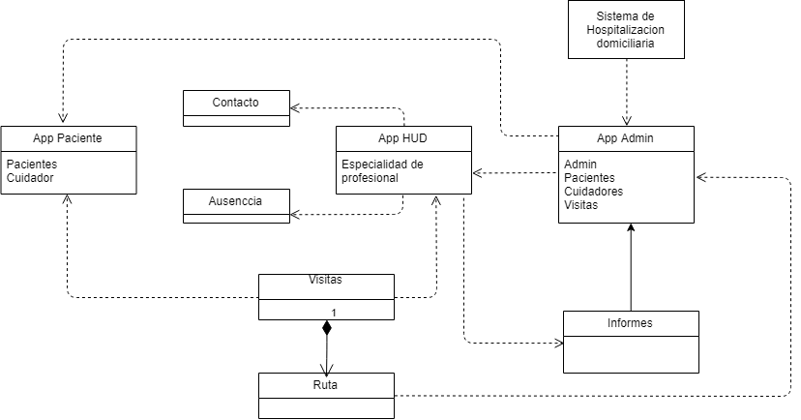

*Imagen 10, Diagrama de Clase Completo*

# **3. Conclusión.**

Finalmente, con la implementación de este proyecto en la Institución, se logrará una gran optimización en el servicio de Hospitalización Domiciliaria en el Hospital El Pino, ya que se logrará un mayor manejo de la información y planificación del servicio, mayor calidad mediante un método para contactar al cuidador del paciente e incrementar el control de los tiempos en terreno

Finalmente, con la implementación de este proyecto en la Institución, se logrará una optimización en el servicio de Hospitalización Domiciliaria en el Hospital El Pino, ya que se logrará un mayor manejo de la información y planificación del servicio, mayor calidad mediante un método para contactar al cuidador del paciente e incrementar el control de los tiempos en terreno